Приложение 1 к постановлению
администрации Погарского района
от 25.07.2018 г. № 575

V. Мероприятия программы

В целях реализации Правил предоставления федеральной субсидии под дворовыми территориями многоквартирных домов понимается совокупность территорий, прилегающих к многоквартирным домам, с расположенными на них объектами, предназначенными для обслуживания и эксплуатации таких домов, и элементами благоустройства этих территорий, в том числе местами стоянки автотранспортных средств, тротуарами и автомобильными дорогами, включая автомобильные дороги, образующие проезды к территориям, прилегающим к многоквартирным домам.
Минимальный перечень видов работ по благоустройству дворовых территорий многоквартирных домов включает:
- ремонт дворовых проездов;
- обеспечение освещения дворовых территорий;
- установку скамеек;
- установку урн для мусора;
- ремонт (устройство) площадок перед входом в подъезд;
- замена бордюрного камня.
Минимальный перечень видов работ по благоустройству дворовых территорий многоквартирных домов является исчерпывающим и не может быть расширен.
Нормативная стоимость (единичные расценки) работ по благоустройству, входящих в состав минимального перечня работ:

Показатели усредненной стоимости капитального ремонта по благоустройству дворовых территорий (по видам ремонта на 1 квартал 2018 года)

№ п/п | Наименование и характеристика строительных работ и конструкции | Единица измерения | Стоимость в ценах 1 квартала 2017 года с НДС, руб.
1 | 2 | 3 | 4
 | Раздел 1. Ремонт дворовых проездов.
 | Ремонт с выравниванием асфальтом и щебнем (тип 2) | 1 м2 | 1043
 | Ремонт с выравниванием асфальтом и щебнем (тип 3) | 1 м2 | 667
 | Разборка бортовых камней | 1 МП | 350
 | Установка бортовых камней БР100.30.15. | 1 ПМ | 937
 | Раздел 2. Обеспечение освещения дворовых территорий.
 | Установка уличного светильника на стене здания | 1 шт. | 4167
 | Установка уличного светильника на опоре | 1 шт. | 11451
 | Прокладка кабеля | 1 ПМ | 272
 | Шкаф распределительный | 1 шт. | 13148
 | Раздел 3. Установка скамеек.
 | Установка скамеек | 1 шт. | 6829
 | Раздел 4. Установка урн.
 | Установка урн для мусора | 1 шт. | 1769
 | Раздел 5. Дополнительный перечень
 | Устройство парковочных карманов (асфальтобетонное покрытие) | 1 м2 | 1313
 | Обустройство расширений проезжих частей дворовых территорий | 1 м2 | 1313
 | Устройство новых пешеходных дорожек | 1 м2 | 1097
 | Ремонт пешеходных дорожек
 | Ремонт асфальтового покрытия (тип 6) | 1 м2 | 737
 | Ремонт асфальтового покрытия (тип 7) | 1 м2 | 466
 | Разборка бортовых камней | 1 пм | 350
 | Установка бортовых камней БР100.20.8. | 1 пм | 743
 | Замена люков и кирпичных горловин колодцев | 1 люк | 8901
 | Озеленение территорий
 | Посадка деревьев • | 1 шт. | 5596
 | Посадка кустарников | 1 пм | 1541
 | Устройство газонов | 1 м2 | 259
 | Валка деревьев в городских условиях | 1 м3 | 957
 | Валка деревьев с применением автогидроподъемника без корчевки пня | 1 м3 | 3997
 | Корчевка пней вручную | 1 пень | 1861
 | Формовочная обрезка деревьев (кронирование) | 1дерево | 5563
 | Установка игрового, спортивного оборудования
 | Покрытие Мастерфайбр для детских игровых площадок т. 10 мм | 1 м2 | 1200
 | Покрытие 'Мастерфайбр для открытых спортивных площадок т. 10 мм | 1 м2 | 1250
 | Нанесение разметки для игровых видов спорта ' | 1 пм | 150
 | Асфальтобетонное покрытие | 1 м2 | 1097
 | Песчано-гравийное основание | 1 м2 | 160
 | Турник с брусьями «Акробат» | к-т | 22277
 | Спортивный тренажер «Жим сидя» | к-т | 31824
 | Спортивный тренажер «Гребля» | к-т | 41159
 | Спортивный тренажер «Пресс» | к-т | 21110
 | Спортивный тренажер «Хипс» | к-т | 42432
 | Спортивный тренажер «Скороход» | к-т | 58344
 | Спортивный тренажер «Бабочка» | к-т | 68952
 | Баскетбольный щит | к-т | 26520
 | Ворота футбольные | к-т | 25460
 | Качели двухместные (жесткий подвес») | к-т | 27475
 | Качели одноместные (жесткий подвес») | к-т | 18246
 | Качели | к-т | 32248
 | Качели «Мечта» | к-т | 52191
 | Песочница (L-2000 мм) | 1 шт. | 9123
 | Песочница (2,5х2,5х0.3) | 1 шт. | 19731
 | Горка детская h=1,5 | к-т | 62906
 | Горка детская h=1,2 | к-т | 54101
 | Детский игровой комплекс «Радуга» | к-т | 210219
 | Детский игровой комплекс «Пионер» | к-т | 312724
 | Установка оборудования для хозяйственных площадок:  Коврочистка стойка для сушки | Шт  К-т (2 шт) | 10502  4084
 | Установка ограждений газонов, игровых, спортивных площадок, устройство пандусов | 1пм | 1394
 | Установка ограждающих устройств: бетонных, металлических столбиков для ограждения парковок, тротуаров, детских игровых площадок:  бетонные столбики  металлические столбики | 1 м2  шт.  шт. | 5932  1011  1093
 | Установка вазонов, цветочниц | шт. | 4603

Визуализированный перечень
образцов элементов благоустройства, предлагаемых к размещению на дворовой территории в соответствии с минимальным перечнем работ по благоустройству

№ п/п | Визуализированное изображение | Наименование, характеристики
 | Скамья
1.1 | 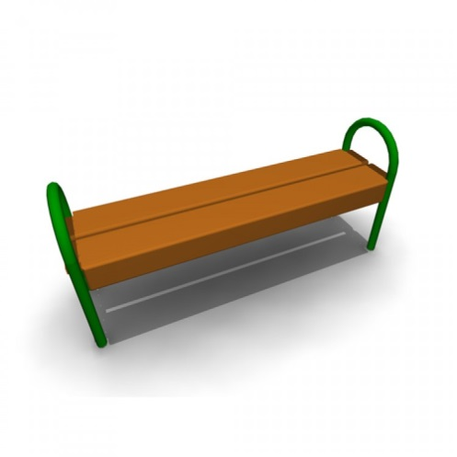 |  | Скамья без спинки:  длина скамейки - 1,5 м;  ширина – 380 мм;  высота - 680 мм.
1.2. | 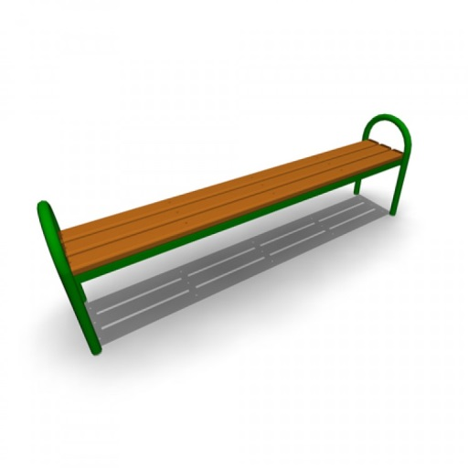 |  | Скамья без спинки:  длина скамейки - 2,0 м;  ширина - 385 мм;  высота - 660 мм.
1.3. | 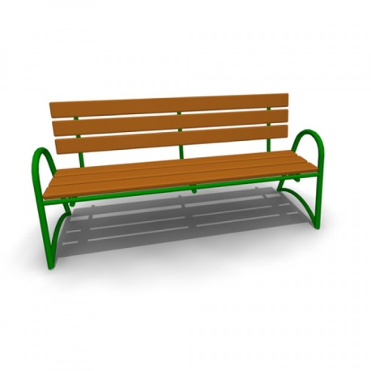 |  | Скамья со спинкой:  длина скамейки - 2,085 м;  ширина - 770 мм;  высота - 975 мм.
 | Урна
2.1. | 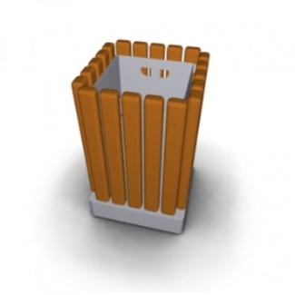 |  | Урна металлическая «Деревянный декор»:  высота - 665мм;  ширина - 420 мм;  объем: 10 л
2.2. | 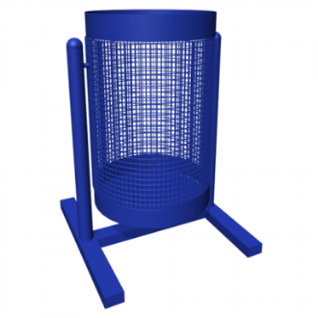 |  | Урна для мусора:  высота - 540 м;  ширина – 400 мм;  объем: 20 л.
2.3. | 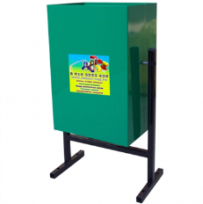 |  | Урна уличная:  высота - 600мм;  ширина - 330 мм;  объем: 24л
2.4. | 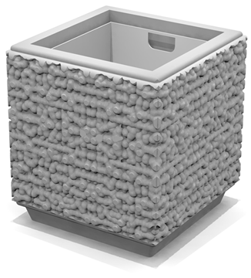 |  | Урна уличная железобетонная с оцинкованным вкладышем:  высота –520 мм;  ширина – 470 мм;  объем: 40л.

Перечень дополнительных видов работ по благоустройству дворовых территорий многоквартирных домов:
- оборудование детских и (или) спортивных площадок;
- оборудование автомобильных парковок;
- озеленение территорий, которое включает в себя: посадку деревьев, кустарников, газонов, снос и кронирование деревьев, корчевание пней и пр.;
- устройство парковочных карманов (асфальтобетонные и щебеночные покрытия);
- обустройство расширений проезжих частей дворовых территорий многоквартирных домов;
- устройство новых пешеходных дорожек;
- ремонт существующих пешеходных дорожек;
- замена бордюрного камня на тротуарах и подходах к подъездам;
- окраска бордюрного камня;
- установка детского, игрового, спортивного оборудования, а также оборудования для хозяйственных площадок ( коврочистки, стойки для сушки белья и др.);
- установка ограждений газонов, палисадников, детских, игровых, спортивных площадок, парковок;
- отсыпка, планировка и выравнивание: газонов, палисадников, детских, игровых, спортивных и хозяйственных площадок, вазонов, цветочниц;
- устройство пандусов для обеспечения беспрепятственного перемещения по дворовой территории многоквартирных домов маломобильных групп населения;
- установка ограждающих устройств: бетонных, металлических столбиков для ограждения парковок, тротуаров, детских игровых площадок (кроме шлагбаумов и автоматических ворот);
- установка вазонов, цветочниц.
Дополнительный перечень работ по благоустройству является открытым и может быть дополнен по решению Правительства Брянской области.
В случае принятия решения о выполнении видов работ только из минимального перечня, софинансирование выполнения работ собственниками и другими заинтересованными лицами не требуется.
В случае принятия решения о выполнении видов работ из дополнительного перечня, софинансирование выполнения работ собственниками и другими заинтересованными лицами должно составить не менее 5% от стоимости работ дополнительного перечня по благоустройству дворовой территории. Порядок аккумулирования и расходования средств заинтересованных лиц, направляемых на выполнение дополнительного перечня работ по благоустройству дворовых территорий, учет и контроль за их расходованием, утверждается постановлением администрации Погарского района Брянской области.
Помимо финансового участия, заинтересованные лица должны обеспечивать трудовое участие в реализации мероприятий по благоустройству дворовых территорий в части выполнения работ, не требующих специальной квалификации (покраска, уборка мусора, земляные работы, озеленение территории, иные работы), проведения субботников. В качестве документов (материалов), подтверждающих трудовое участие могут быть представлены отчет подрядной организации о выполнении работ, включающей информацию о проведении мероприятия с трудовым участием граждан, отчет совета многоквартирного дома, лица, управляющего многоквартирным домом, о проведении мероприятия с трудовым участием граждан. При этом, рекомендуется в качестве приложения к такому отчету представлять фото-, видеоматериалы, подтверждающие проведение мероприятия с трудовым участием граждан.

Приложение 2 к постановлению
администрации Погарского района
от 25.07.2018 г. № 575

Адресный перечень дворовых территорий многоквартирных домов

п/п | Адрес дворовой территории
1 | Пгт Погар, ул. Ананченко, д. 14
2 | Пгт Погар, ул. Володарского, д.96
3 | Пгт Погар, ул. Квартал — 1, д.1, д.11, пгт Погар, ул. Ананченко, д.26, д.28
4 | Пгт Погар, ул. Квартал — 1, д.3, д.4, д.5
5 | Пгт Погар, ул. Ананченко, д. 20
6 | Пгт Погар, ул. Чехова, д.2, д.4, д.6
7 | Пгт Погар, ул. Чехова, д.7
8 | Пгт Погар, ул. Октябрьская, д.19
9 | Пгт Погар, ул. Октябрьская, д.49
10 | Пгт Погар, ул. Октябрьская, д.66
11 | Пгт Погар, ул. Октябрьская, д.85
12 | Пгт Погар, ул. Советская, д.36
13 | Пгт Погар, ул. Советская, д.4

Адресный перечень муниципальных территорий общего пользования

№  п/п | Место расположения территории общего пользования
1 | Тротуары Пгт Погар, ул. Ленина
2 | Центральный парк культуры и отдыха
3 | Пгт Погар, ул. Гагарина ПСШ № 1
4 | Пгт Погар по ул. Октябрьская возле ДС № 1
5 | Пгт Погар, ул. Чехова ПСШ № 2

